Powiat Wąbrzeski
Wydział Gospodarki Gruntami, Geodezji i Kartografii
ul. Wolności 44
87-200 Wąbrzeźno

WARUNKI TECHNICZNE

Modernizacja szczegółowej osnowy wysokościowej
dla obszaru powiatu wąbrzeskiego (etap I )

Opis przedmiotu zamówienia:

- Realizacja projektu technicznego modernizacji szczegółowej osnowy wysokościowej na terenie powiatu wąbrzeskiego (OD.6640.695.2017 ) . Realizacja obejmuje teren miasta Wąbrzeźno.
- Usystematyzowanie systemów wysokości normalnych na terenie powiatu wąbrzeskiego

A. Realizacja projektu technicznego osnowy wysokościowej

- Zakres prac geodezyjnych:

Realizacja I części projektu technicznego w tym:
- stabilizacja 18 nowych reperów,
- adaptacja 35 istniejących reperów,
- pomiar( około 41 km linii niwelacyjnych ),
- określenie współrzędnych i wysokości w państwowym systemie odniesień przestrzennych,
- sporządzenie opisów topograficznych,
- zawiadomienie o umieszczeniu punktów,
- sporządzenie katalogów wykonanych reperów zawierających opisy słowne położenia tych reperów, wysokości, współrzędne położenia oraz zdjęcia dokumentacyjne,
- wykonanie plików wsadowych zgodnie z wytycznymi PODGiK.

- Podstawowe dane o obiekcie

Powiat wąbrzeski obejmuje obszar ok. 500 km². Położony jest na Pojezierzu Chełmińsko-Dobrzyńskim, w dorzeczu Wisły i jej prawego dopływu Drwęcy, w centrum historycznej ziemi chełmińskiej. W skład powiatu wchodzą: miasto Wąbrzeźno i gminy miejskie: Dębowa Łąka, Książki, Płużnica, Ryńsk. W strukturze użytkowania gruntów przeważają użytki rolne i równomiernie rozproszona zabudowa. Rzeźba terenu jest urozmaicona łagodnymi wzniesieniami, 17 jeziorami polodowcowymi i niewielkimi kompleksami leśnymi.
Południowo-wschodnim skrajem powiatu przebiega Droga Krajowa 15, lecz podstawowy szkielet układu komunikacyjnego stanowi 5 dróg wojewódzkich, które w większości krzyżują się w mieście Wąbrzeźno. Przez obszar powiatu przebiega również jedna linia kolejowa relacji Poznań-Skandawa.

Powiat położony jest na następujących 21 arkuszach map topograficznych w skali 1:10 000 w układzie PL-2000 : 6.194.29, 6.195.27, 6.195.28, 6.195.29, 6.195.30, 6.196.27, 6.196.28, 6.196.29, 6.196.30, 6.197.27, 6.197.28, 6.197.29, 6.197.30, 6.198.26, 6.198.27, 6.198.28, 6.198.29, 6.198.30, 6.199.27, 6.199.29, 6.199.30.

- Obowiązujące przepisy prawne:

- Ustawa z dnia 17 maja 1989r. Prawo Geodezyjne i Kartograficzne (t.j. Dz. U. z 2017 r. poz. 2101 ze zm.)
- Rozporządzenie Rady Ministrów z dnia 15 października 2012 r. w sprawie państwowego systemu odniesień przestrzennych (Dz. U. z 2012 r. poz.1247)
- Rozporządzenie Ministra Administracji i Cyfryzacji z dnia 14 lutego 2012 r. w sprawie osnów geodezyjnych, grawimetrycznych i magnetycznych (Dz. U. z 2012 r. poz. 352).
- Rozporządzenie Ministra Spraw Wewnętrznych i Administracji z dnia 9 listopada 2011 r. w sprawie standardów technicznych wykonywania geodezyjnych pomiarów sytuacyjnych i wysokościowych oraz opracowywania i przekazywania wyników tych pomiarów do pzgik (Dz. U. z 2011 r. Nr 263, poz. 1572)
- Rozporządzenie Ministra Administracji i Cyfryzacji z dnia 9 lipca 2014 r. w sprawie udostępniania materiałów państwowego zasobu geodezyjnego i kartograficznego, wydawania licencji oraz wzoru Dokumentu Obliczenia Opłaty (Dz. U. z 2014 r. poz.917)
- Rozporządzenie Ministra Administracji i Cyfryzacji z dnia 5 września 2013 r. w sprawie organizacji i trybu prowadzenia państwowego zasobu geodezyjnego i kartograficznego (Dz.U. z 2013 r. poz. 1183)
- Rozporządzenie Ministra Administracji i Cyfryzacji z dnia 2 listopada 2015r. w sprawie bazy danych obiektów topograficznych oraz mapy zasadniczej (Dz.U. z 2015r. poz. 2028 )

- Dane o osnowie wysokościowej

Na terenie objętym projektem nie ma punktów fundamentalnej osnowy wysokościowej 1 klasy. Są zlokalizowane natomiast punkty podstawowej bazowej osnowy wysokościowej 2 klasy, którą stanowią repery dotychczasowych linii I i II klasy, w tym:
− I klasy:
34630024-34520029 (Brodnica-Grudziądz),
35530039-34630024 (Toruń-Brodnica),
− II klasy:
34530024-34540651 (Stolno-Czystochleb),
34540013-34540651 (Radzyń-Czystochleb),
35520044-34540030 (Tokary-Miliszewy),
34540651-35520034 (Czystochleb-Dylewo).
W opisanych liniach na obszarze powiatu i w jego pobliżu według dokumentacji znajduje się 57 reperów. Na podstawie inwentaryzacji z 2017r. stwierdzono, że istnieje w stanie możliwym do wykorzystania jedynie 39 z nich.

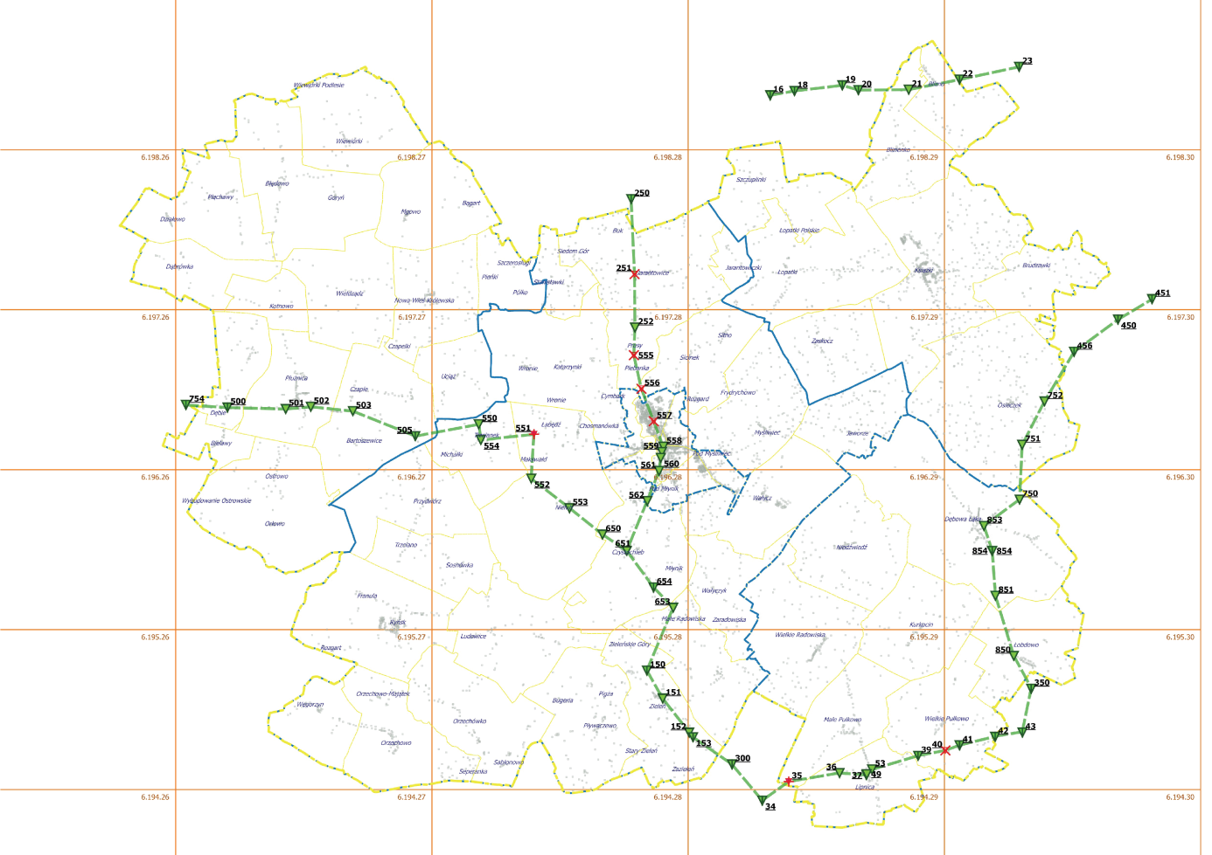
Szkic rozmieszczenia linii wysokościowej osnowy podstawowej.

W 2016r. w ramach prac przeprowadzono inwentaryzację wszystkich istniejących reperów - operat OD.6640.664.2016. Stwierdzono, że istnieje 183 repery pochodzących z różnych robót, różnych klas dokładnościowych. Większość w archiwalnym układzie odniesienia Kronsztad 60.

W 2017 r. opracowano projekt techniczny modernizacji szczegółowej osnowy geodezyjnej - operat OD.6640.695.2017. Zaprojektowano osnowę wysokościową metodą niwelacji geometrycznej dowiązaną do 37 reperów osnowy podstawowej, tworzących łącznie 296 linie o długości 566.0 km, połączone w układy sieci wielowęzłowych . Zaproponowano założenie 423 repery , w tym 167 o zaadaptowanej stabilizacji.

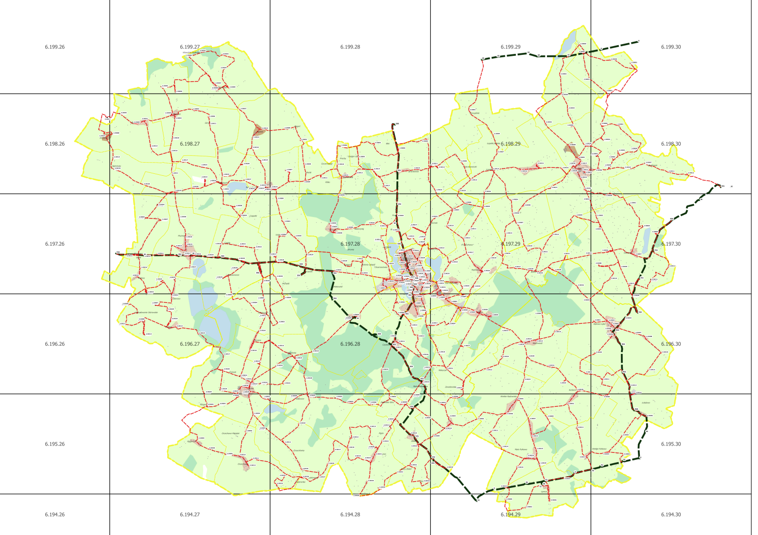
Szkic projektu modernizacji szczegółowej osnowy wysokościowej z 2017r.

Do realizacji w 2018 roku, ramach tego etapu pracy przewidziano około 41 km niwelacji linii, a w nich do założenia 53 repery w tym 18 nowych.

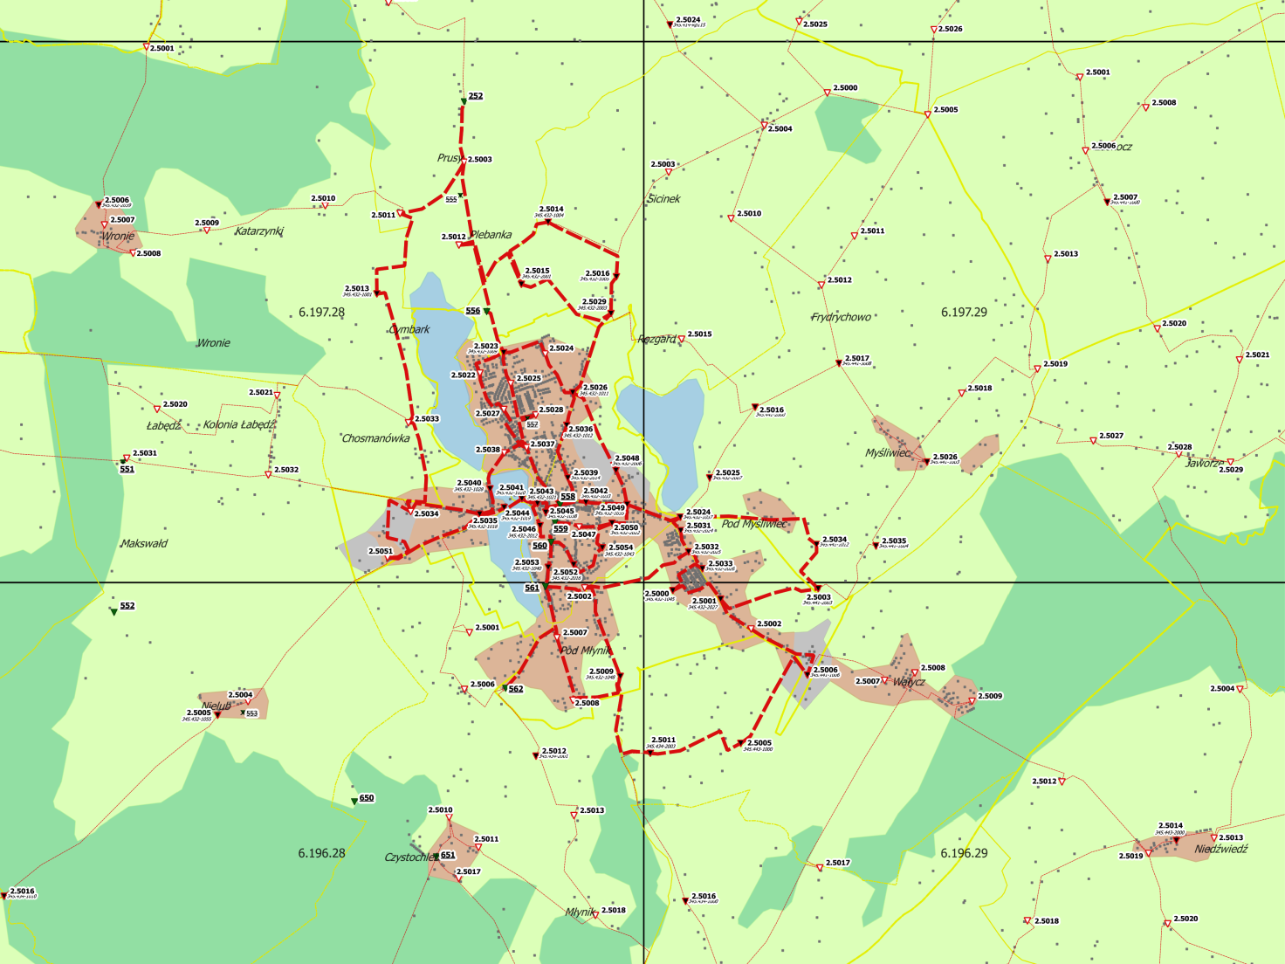
Szkicu projektu modernizacji szczegółowej osnowy wysokościowej z 2017r.

- Szczegółowy zakres prac geodezyjnych:

Wszelkie prace należy prowadzić zgodnie z zatwierdzonym projektem technicznym.

  - Inwentaryzacja istniejącej osnowy wysokościowej i projekt techniczny

Inwentaryzację istniejącej osnowy wysokościowej przeprowadzono całościowo w 2016r w ramach pracy – operat OD.6640.664.2016 i częściowo w 2017r. w ramach pracy – operat OD.6640.695.2017.
Przy adaptacji znaku nowej osnowy należy sprawdzić jego stan i w razie konieczności dokonać niezbędnych prac konserwacyjnych (oczyszczenie, pomalowanie ), a w razie potrzeby nawet uzupełnić brakującą stabilizację.

  - Stabilizacja punktów szczegółowej osnowy wysokościowej.

Nowe punkty szczegółowej osnowy wysokościowej należy stabilizować przede wszystkim znakami ściennymi. Z uwagi na względy praktyczne i ekonomiczne należy unikać stabilizacji nowych reperów znakiem ziemnym. Zaleca się używania reperów ze stali nierdzewnej z naniesioną trwale cechą uzgodnioną z PODGiK ( od CWA0001 ) - obecny typ znaku 3 (w formie określonej przez wytyczne G1.9 typ 87 lub 86).
Repery nowozakładane na budowlach innych niż budynki należy, jeżeli to możliwe, zastabilizować tak, aby były one dostępne do pomiaru bezpośredniego metodą GNSS.
W przypadku osiedli z ogrodzonymi budynkami jednorodzinnymi, gdzie utrudniony jest dostęp do odpowiedniego budynku, wyjątkowo dopuszcza się na lokalizację nowego reperu w ogrodzeniu posesji, ale tylko wtedy, gdy ma ono fundament z murem ogrodzeniowym lub oporowym.
Dla każdego punktu osnowy wysokościowej należy wykonać nowy opis topograficzny niezależnie czy jest to znak nowy czy adaptowany, na którym należy przedstawić aktualną sytuację terenową i dane charakteryzujące znak geodezyjny. Należy wykonać także zdjęcie dokumentacyjne, na którym będzie zaznaczone miejsce położenia reperu. O umieszczeniu lub przyjęciu do szczegółowej osnowy wysokościowej należy zawiadomić właściciela (władającego) nieruchomości, na której się on znajduje.
Wszystkie punkty osnowy wysokościowej powinny mieć określone współrzędne płaskie z dokładnością określoną w rozporządzeniu o osnowach.
Dla wszystkich reperów ziemnych adaptowanych i nowozakładanych należy wyznaczyć współrzędne geodezyjne z błędem nie większym niż ±0.10m, tak aby w przyszłości umożliwić bezproblemowe ich odnalezienie.

  - Pomiar szczegółowej osnowy wysokościowej.

Pomiar nowoprojektowanej szczegółowej osnowy wysokościowej należy dokonać zgodnie z wytycznymi zawartymi w punktach 13-22 rozdz. 7 załącznika 1 do rozporządzenia „w sprawie osnów geodezyjnych, grawimetrycznych i magnetycznych” (Dz. U. poz. 352 z 2012 r.).

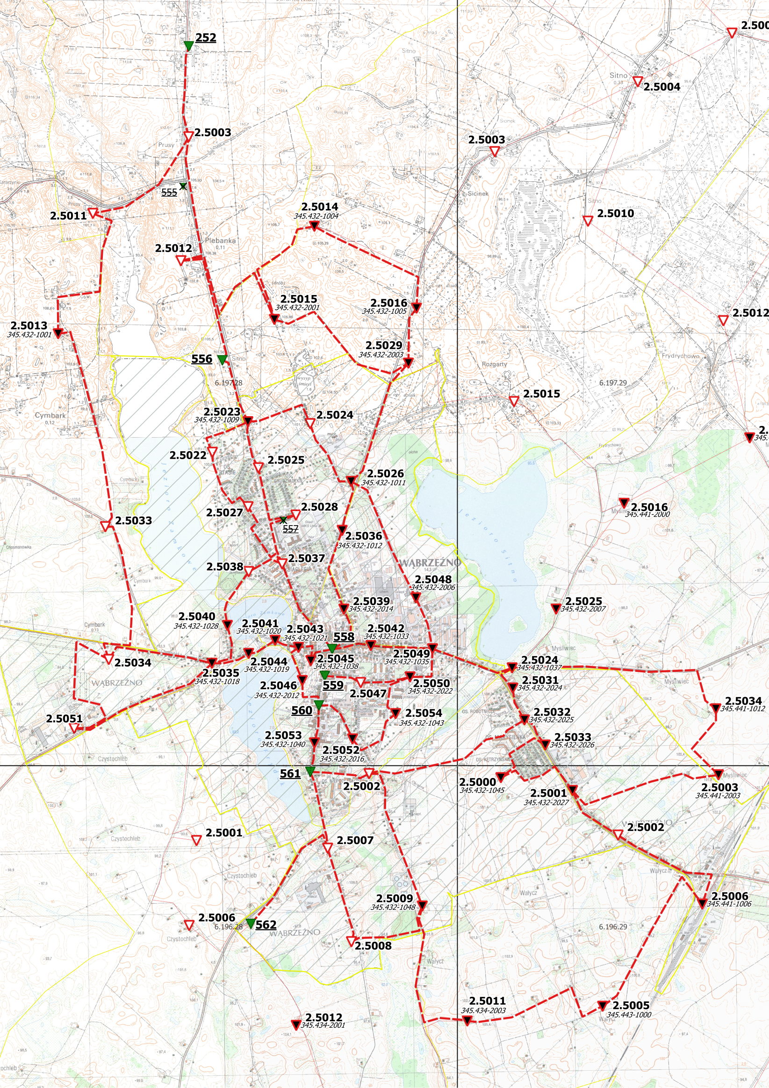
SZKIC FRAGMENTU PROJEKTU
POWIAT WĄBRZESKI 2018

  - Kameralne opracowanie wyników pomiaru.

Wyrównanie osnowy wysokościowej należy wykonać przy użyciu specjalistycznego oprogramowania, a wysokości punktów należy obliczyć w obowiązujących układach wysokościowych KRON86-NH, EVRF2007-NH i archiwalnym układzie Kronsztad60. W wyniku tych prac należy określić wartości ostatecznych wysokości, jak również wartości błędów średnich ich wyznaczenia.

    - Wykazy wysokości
Po wyrównaniu osnowy należy sporządzić wykazy wysokości punktów dla poszczególnych arkuszy map w skali 1:10000 w postaci graficznej i numerycznej. Dla punktów adaptowanych należy sporządzić wykaz różnic wysokości dh pomiędzy istniejącymi wysokościami, a wysokościami z nowego wyrównania.

    - Określenie współrzędnych
Współrzędne reperów ziemnych i reperów ściennych umieszczonych na budowlach, których położenie na mapie numerycznej nie zostało jednoznacznie określone lub ich lokalizacja jest niemożliwa należy określić w oparciu o pomiar bezpośredni metodą GNSS RTN. Natomiast pozostałe repery ścienne należy zlokalizować, na podstawie opisów, na mapie numerycznej.

    - Opisy topograficzne
Opisy topograficzne punktów należy sporządzić zgodnie z załącznikiem nr 1 do rozporządzenia „w sprawie osnów geodezyjnych, grawimetrycznych i magnetycznych” (Dz. U. poz.352 z 2012 r) w formacie TIFF, a dane dotyczące punktów w formacie umożliwiającym wprowadzenie do bazy PODGiK, a do dokumentacji technicznej dołączyć opisy wykonane na papierze.

    - Katalog reperów
Dla zrealizowanej części projektu należy wykonać katalog reperów zawierający wszystkie istniejące repery osnowy szczegółowej i podstawowej zestawione kolejno według arkuszy mapy w kroju sekcyjnym 1:10000 w układzie 2000 zawierający elementy lokalizujące opisu topograficznego, zdjęcia dokumentacyjne, słowne opisy położenia, współrzędne oraz wysokości. Katalog należy wykonać w formie graficznej i numerycznej.

  - Dokumentacja techniczna

Operat z prac założenia szczegółowej osnowy wysokościowej należy skompletować zgodnie z obowiązującymi przepisami. Zgodnie z pkt 16 rozdz. 9 z załącznika nr 1 do rozporządzenia „w sprawie osnów geodezyjnych, grawimetrycznych i magnetycznych” (Dz. U. poz.352 z 2012 r.) geodezyjna dokumentacja techniczna powinna zawierać co najmniej następujące dokumenty:

- sprawozdanie techniczne zawierające opis wykonanych prac, w którym należy określić:
- dane charakteryzujące zrealizowaną sieć, jej zasięg i strukturę,
- odstępstwa od projektu technicznego,
- zestawienie wykonanych prac,
- opis sposobu stabilizacji, metody pomiaru oraz wyników wyrównania sieci,
- analizę i ocenę otrzymanych wyników;
- polowe opisy topograficzne punktów z inwentaryzacji;
- dokumentację z pomiaru osnowy;
- raport z wyrównania sieci zawierający:
- zestawienie zredukowanych obserwacji wraz ze średnimi błędami obserwacji,
- poprawki do obserwacji po wyrównaniu,
- błędy średnie poprawek,
- średni błąd pojedynczego spostrzeżenia po wyrównaniu,
- charakterystykę dokładności punktów,
- wykazy danych ostatecznych,
- słownik konwersji numerów punktów;
- opisy topograficzne punktów;
- mapę (szkic) pomierzonej sieci opracowaną w odpowiednio dobranej skali, umożliwiającej czytelne i przejrzyste przedstawienie zrealizowanych prac i wyników pomiaru;
- pliki wsadowe do bazy danych;
- zawiadomienia o umieszczeniu znaków;
- inne materiały opracowane w trakcie realizacji prac.

Geodezyjna dokumentacja techniczna z prac powinna być przekazana w formie dokumentów elektronicznych, o których mowa w przepisach o informatyzacji działalności podmiotów realizujących zadania publiczne, a w razie potrzeby także w formie analogowej, przy czym sprawozdanie techniczne, raport z wyrównania sieci oraz dokumenty, które powstały bezpośrednio w trakcie prac terenowych, przekazuje się w formie analogowej i elektronicznej.

B. Usystematyzowanie wysokości na terenie powiatu wąbrzeskiego

- Zakres prac geodezyjnych:

- Analiza istniejących osnów wysokościowych
- Przeliczenie wysokości reperów osnowy podstawowej do archiwalnego układu Kronsztad 60
- Przeliczenie wysokości reperów z Katalogu 60 do układu PL-KRON86-NH
i PL-EVRF2007-NH
- Przeliczenie wysokości innych reperów na podstawie archiwalnych przewyższeń do obowiązujących układów wysokościowych
- Wyznaczenie parametrów transformacji wysokości między układami na podstawie obliczonych wcześniej wysokości reperów
- Transformacja pozostałych wysokości reperów i innych punktów
- Wyznaczenie różnic między układami wysokościowymi dla każdej sekcji mapy 1:1000 na terenie powiatu

- Podstawowe dane o obiekcie

Zakres opracowania obejmuje teren całego powiatu wąbrzeskiego. Na terenie powiatu, zgodnie z danymi PRPOG, znajduje się 57 reperów podstawowej osnowy wysokościowej oraz, zgodnie z danymi z zasobu ośrodka, około 180 reperów innych osnów wysokościowych.
Wokół powiatu znajduje się około 190 dodatkowych reperów osnowy podstawowej , które należy wziąć pod uwagę przy wykonywaniu prac.

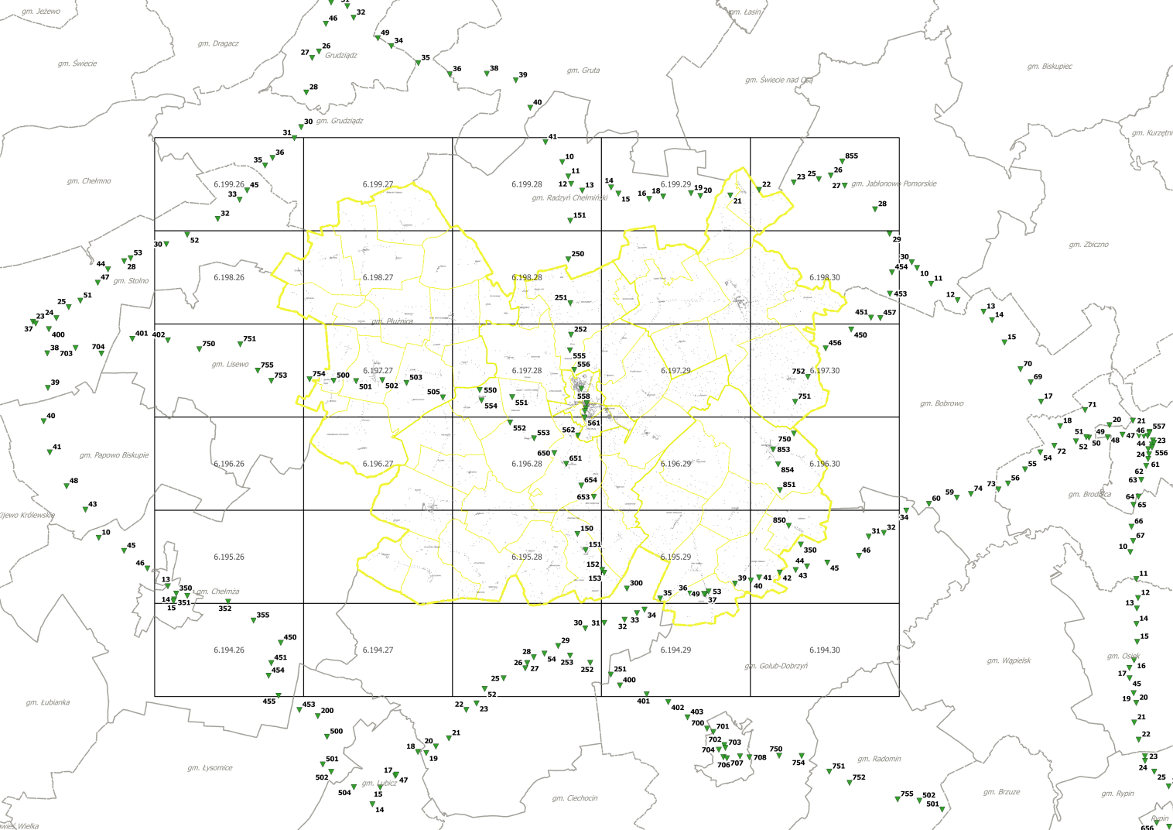

Szkic osnowy podstawowej na terenie powiatu wąbrzeskiego

- Usystematyzowanie układów wysokościowych - zakres prac geodezyjnych

  - Przeprowadzenie analizy istniejącej osnowy wysokościowej

Należy wykonać zbiorczą analizę rozmieszczenia i stanu istniejących reperów. Należy określić obiekty z jakich pochodzą poszczególne repery oraz związki między reperami. Podczas analizy należy określić czy istnieją materiały, na podstawie których można adaptować przewyższenia archiwalne. Należy także przeanalizować repery geodezyjne leżące w sąsiedztwie granic powiatu , a posiadające wysokości w aktualnych systemach odniesień przestrzennych.

  - Obliczenie wysokości reperów osnowy podstawowej

Należy zidentyfikować repery osnowy podstawowej identyczne z reperami z Katalogu 60. Na podstawie danych z PRPOG - zestawienia przewyższeń w liniach niwelacyjnych, należy obliczyć wysokości wszystkich reperów osnowy podstawowej w układzie archiwalnym Kronsztad60.

  - Obliczenie wysokości innych reperów

Na podstawie przewyższeń pozyskanych z zasoby ośrodka, z BDSOG należy obliczyć wysokości innych reperów w układach PL-KRON86-NH i PL-EVRF2007-NH.
Pozostałe repery oraz punkty osnów poziomych należy transformować do obowiązujących układów wysokości na podstawie obliczonych wcześniej wysokości.

  - Wyznaczenie różnic między układami wysokościowymi

Dla każdego z arkuszy mapy zasadniczej w skali 1:1000 układu PL-2000 istniejącego lub niezałożonego należy określić między układowe różnice wysokości w 5 charakterystycznych punktach – czterech narożnikach i środku. Następnie obliczyć z nich średnią charakteryzującą konkretny, cały arkusz.
Aby otrzymać różnice między układami należy posłużyć się metodą transformacji lokalnej wysokości z poprawkami Hausbrandta, na podstawie wysokości i rozmieszczenia reperów podstawowych, szczegółowych, archiwalnych z Katalogu60 oraz innych reperów z obliczonymi wysokościami w poszczególnych układach, którą użyliśmy wcześniej do obliczenia wysokości reperów i punktów .
Różnice należy określić między układami Kronsztad60 i PL-KRON86-NH oraz Kronsztad60 i PL-EVRF2007-NH.

  - Prace kameralne

Otrzymane różnice należy przedstawić w formie graficznej i numerycznej. Z całości prac sporządzić operat techniczny. Należy przygotować plik wsadowy do BDSOG w celu uzupełnienia znajdujących się tam danych o obliczone wysokości.

